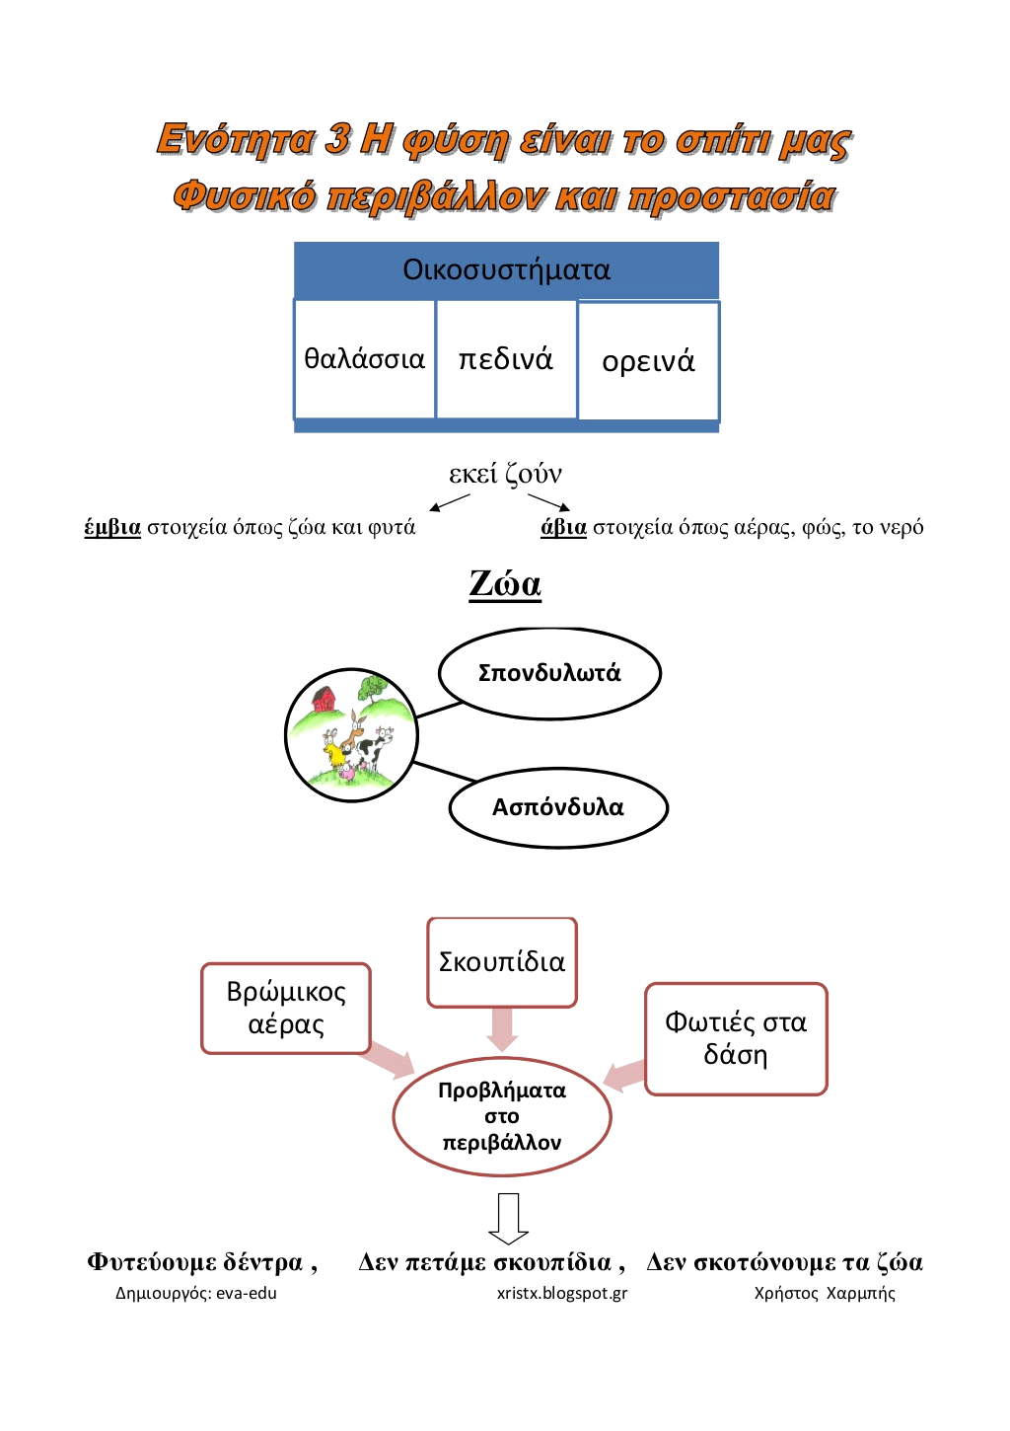

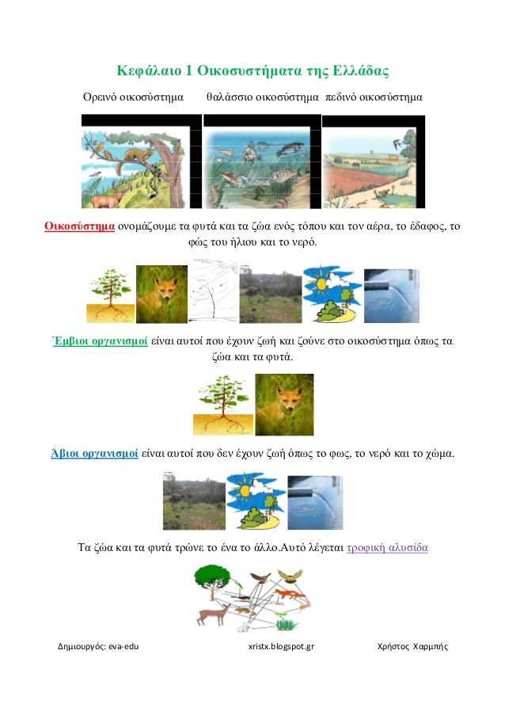

**Υπογράμμισε τη σωστή απάντηση με βάση αυτά που είδαμε:**

**α. Πανίδα είναι:**

* **το σύνολο των ζώων**
* **το σύνολο των φυτών**
* **το σύνολο των δασών.**

**β. “Έμβιο” σημαίνει:**

* **χωρίς ζωή**
* **ζωντανό**
* **αμφίβιο**

**γ. Ο σκύλος είναι:**

* **σπονδυλωτό ζώο**
* **ασπόνδυλο ζώο.**

**δ. Μια πόλη μπορεί:**

* **να αποτελεί ένα οικοσύστημα**
* **να μην αποτελεί ένα οικοσύστημα**

**Η μάνα του Χριστού**

|  |
| --- |
| **Φ**εύγεις πάνου στην άνοιξη, γιε μου καλέ μου, Άνοιξή μου γλυκιά, γυρισμό που δεν έχεις. [Η ομορφιά σου βασίλεψε κίτρινη](http://ebooks.edu.gr/modules/ebook/show.php/DSDIM-C106/331/2254,8485/#), γιε μου, δεν μιλάς, δεν κοιτάς, πώς [μαδιέμαι](http://ebooks.edu.gr/modules/ebook/show.php/DSDIM-C106/331/2254,8485/#) γλυκέ μου! |

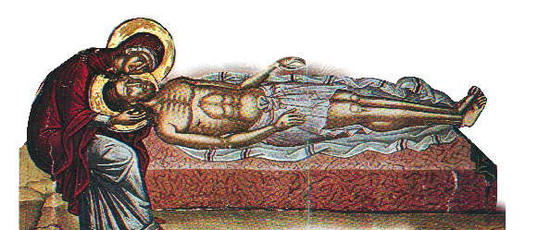

*Πρόκειται για μια στροφή από το ποίημα αυτό του Κώστα Βάρναλη, το οποίο έχει θρησκευτικό περιεχόμενο με θρηνητικό χαρακτήρα(μοιάζει με τα μοιρολόγια της δημοτικής παράδοσης).*

*Το θέμα του ποιήματος σχετίζεται με τον επιτάφιο θρήνο της Παναγίας. Η μητέρα του Χριστού θρηνεί πάνω από το νεκρό σώμα του γιου της.*

**ΕΡΓΑΣΙΕΣ**

1. Κάνω αντιγραφή το ποίημα.

2. Περιγράφω φωναχτά τα συναισθήματα της Παναγίας – μάνας.

**ΕΠΑΝΑΛΗΨΗ ΜΑΘΗΜΑΤΙΚΩΝ**

ΑΣΚΗΣΗ 1

Παρατήρησε τους αριθμούς 1. 243 550 1. 900 1. 100 2. 450

• και γράψε:

* τους αριθμούς που είναι μεταξύ των αριθμών 1000 και 2000 ………………………….........................................................................................................................................
* • τους αριθμούς που είναι μεγαλύτεροι από τον αριθμό 2000 ...………………………......................................................................................................................................…
* • τους αριθμούς που το άθροισμα τους, δηλαδή όταν θα κάνουμε τη πρόσθεση να έχουν αποτέλεσμα 3000 ……………………………………….....................

ΑΣΚΗΣΗ 2

* Να κάνετε τις ακόλουθες πράξεις κάθετα. (α) 3893+1423= (β) 5084-2395= (γ) 834×9= (δ) 5080÷8=

**ΟΙ ΔΑΣΚΑΛΕΣ. ΔΑΣΚΑΛΟΠΟΥΛΟΥ ΣΟΦΙΑ, ΑΝΔΡΙΑΝΟΠΟΥΛΟΥ ΟΥΡΑΝΙΑ ΚΑΙ ΜΠΑΡΜΠΟΠΟΥΛΟΥ ΤΟΝΙΑ**